Nome: __________________________________________________________

Pinte essas situações, que mostram colaboração em família:

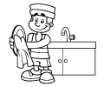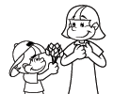

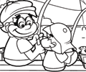

Figuras do site: http://www.superkid.com.br

Atividade enviada por Carolina von Scharten, London
Sir William Crookes Spiritist Society linked to
BUSS - The British Union of Spiritist Societies.

